**Техническое задание на разработку мобильного приложения «your note»**

|  |  |
| --- | --- |
| **Проект** |  |
| **Дата** | **16.09.2024** |
| **Автор** | **Залётова Я. О.** |
| **Актуальная версия** |  |

Заказчик: Исполнитель:

Студентка 3 курса Студентка 3 курса

ЗФ РАНХиГС ЗФ РАНХиГС

|  |  |  |  |
| --- | --- | --- | --- |
|  | Я.О. Залётова |  | Я.О. Залётова |

**История изменений**

|  |  |  |
| --- | --- | --- |
| **Версия** | **Автор** | **Комментарий** |
| 0.1 от 16.09.2024 | Залётова Я.О. | Добавлена структура технического задания |
|  |  |  |
|  |  |  |
|  |  |  |
|  |  |  |
|  |  |  |
|  |  |  |
|  |  |  |
|  |  |  |

**Оглавление**

|  |  |
| --- | --- |
| **История изменений** | **1** |
| **Оглавление** | **2** |
| **Термины и определения** | **3** |
| **Общие положения** | **3** |
| Назначение документа | 3 |
| Назначение и основные функции системы | 3 |
| Логика Пользователя | 4 |
| **Структура разделов Приложения** | **4** |
| **Дизайн приложения** | **5** |
| **Технические требования к аппаратному и программному обеспечению,** |  |
| **версиям операционных систем** | **5** |
| Требования к поддерживаемым локализациям | 6 |
| **Карта экранов мобильного приложения** | 7 |
| Главный экран (экран заметок) | 8 |
| Экран главного меню | 10 |
| Экран календаря | 11 |
| Экран создания заметки | 13 |
| **PUSH-уведомления** | 14 |
| Уведомления обратной связи | 15 |
| Уведомления о напоминаниях | 16 |

**Термины и определения**

* **Push-уведомление** – всплывающее сообщение.
* **Виджеты** – миниатюрные иконки приложения, встроенные в другие приложения и располагающиеся на главном экране устройства. Предназначены для получения информации с домашнего экрана напрямую.

**1. Общие положения**

**1.1 Назначение документа**

Данный документ содержит постановку задач на разработку мобильного приложения, создаваемого для Заказчика. Документ описывает границы, внешний вид, поведение Мобильного Приложения.

В случае противоречий между ТЗ и дизайном, предпочтение отдаётся ТЗ.

**1.2 Назначение и основные функции системы**

Назначение Мобильного Приложения – дать пользователям удобный инструмент для создания заметок, списков дел, напоминаний с возможностью стилизации.

**Функции:**

* Предоставление пользователю возможности создания заметок, списков дел, напоминаний
* Предоставление пользователю возможности стилизации заметок, списков дел, напоминаний
* Предоставление пользователю возможности создания категорий заметок, списков дел
* Предоставление возможности проведения операций с заметками, списками дел
* Предоставление возможности синхронизации своих заметок с облачными Google/Яндекс дисками
* Оповещение пользователя посредством push-уведомлений о заранее поставленных напоминаниях

Дизайн Приложения – интерфейс приложения должен быть простым и понятным, удобным в использовании, выполненным в неярких тонах.

Целевая аудитория Приложения – люди всех возрастов, которым необходимо вести заметки.

Целевая платформа – Android.

**1.3 Логика Пользователя**

1. Пользователем Приложения может стать любой человек, скачавший и установивший Приложение из магазина приложений Google Play.
2. Пользователь устанавливает Приложение из Google Play.
3. Пользователь запускает приложение.
4. Предлагается принять Соглашение об использовании. В случае непринятия Соглашения, приложение закрывается.

**2. Структура разделов Приложения**

Приложение должно состоять из следующих разделов:

1. Главный экран. В данном разделе должны быть расположены все основные кнопки. Состав раздела:
   1. Кнопка для создания заметки. Отображается в виде значка с плюсом. Располагается в нижней части экрана посередине.
   2. Кнопка заметки. Отображается в виде значка заметки. Располагается в нижней части экрана слева. Нужна для перехода к странице с заметками.
   3. Кнопка календаря. Отображается в виде значка календаря. Располагается в нижней части экрана справа. Нужна для перехода странице с календарём.
   4. Кнопка главного меню. Отображается в виде значка с тремя горизонтальными полосками. Располагается в верхней части экрана слева. Нужна для перехода в главное меню.
   5. Кнопка для операций. Отображается в виде значка с тремя точками, расположенными по вертикали. Располагается в верхней части экрана справа. Нужна для проведения дополнительных операций – поиска, сортировки, настройки внешнего вида.
   6. Лента категорий. Отображается в виде небольших блоков с названиями категорий. Нужна для быстрого перехода по категориям заметок.
2. Страница заметок. В данном разделе располагаются все заметки, созданные пользователем.
3. Страница календаря. В данном разделе расположен календарь, с помощью которого можно делать заметки, напоминания на определённые дни.
4. Главное меню. Состав раздела:
   1. Добавить категорию. Отображается в виде значка с четырьмя блоками. Располагается в начале главного меню. Нужна для создания новой категории.
   2. Корзина. Отображается в виде значка с урной. Располагается в середине главного меню. Нужна для просмотра удалённых заметок.
   3. Настройки. Отображаются в виде значка с шестернёй. Располагаются внизу главного меню. Нужны для настройки синхронизации, интерфейса, заметок, календаря, напоминаний, безопасности, виджетов, а также в них расположена информация о приложении.

**3. Дизайн Приложения**

* 1. Дизайн должен использовать неяркие цвета. Преимущественно белый цвет, оттенки голубого цвета.
  2. Должны использоваться хорошо читаемые шрифты.
  3. Приложение должно использовать логотип «your note» на иконке Приложения.
  4. Дизайн должен быть составлен в соответствии со стандартами проектирования интерфейсов Google.
  5. Дизайн должен быть адаптивным и подстраиваться под различные разрешения смартфонов.

**4. Технические требования к аппаратному и программному обеспечению, версиям операционных систем**

Разрабатываемое мобильное приложение должно корректно (согласно техническому заданию) работать на смартфонах, соответствующих таблице версий и таблице спецификации экранов.

**Таблица версий**

|  |  |
| --- | --- |
|  | **Android** |
| Минимальная поддерживаемая версия | 6.0 |
| Максимальная поддерживаемая версия | 14.0 |

**Таблица спецификации экранов**

|  |  |  |
| --- | --- | --- |
| **Android** | | |
| **Плотность экрана:** | **Ориентация** | **Разрешение экрана**  **(в пикселях)** |
| XHDPI | Портретная | 720 x 1280 |
| XXHDPI | 960 x 1600 |
| XXXHDPI | 1280 x 1920 |
| **Размер экрана** | | |
| Normal | | |

Поддержка альбомной ориентации или функции разделения экрана не предусмотрены.

Язык программирования Приложения Android – Java.

**4.1 Требования к поддерживаемым локализациям**

Разрабатывается русскоязычная версия системы, все прочие локализации не предусмотрены.

**5. Карта экранов мобильного приложения**

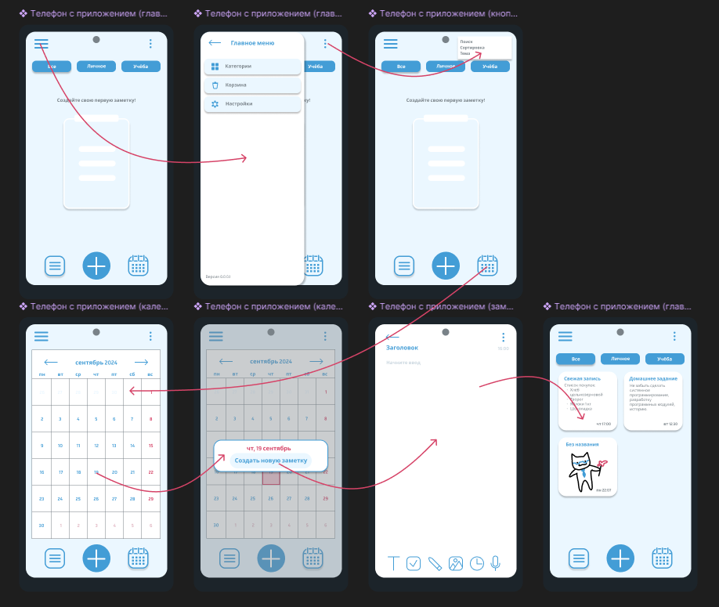

В разделе **Дизайн** представлены:

* Прототип, отображающий Структурное представление внешнего вида экрана и расположения элементов на нём.
* Таблица элементов экрана, описывающая особенности их отображения в интерфейсе.

В разделе **Ожидаемое поведение** представлены возможные сценарии взаимодействия пользователя с экраном приложения, реакция приложения на различные ситуации.

**5.1 Главный экран (экран заметок)**

Экран со всеми основными функциями приложения. Позволяет пользователю перейти на экран заметок, на экран календаря, зайти в главное меню, использовать кнопку операций, создать заметку, перемещаться по категориям заметок.

**Дизайн**

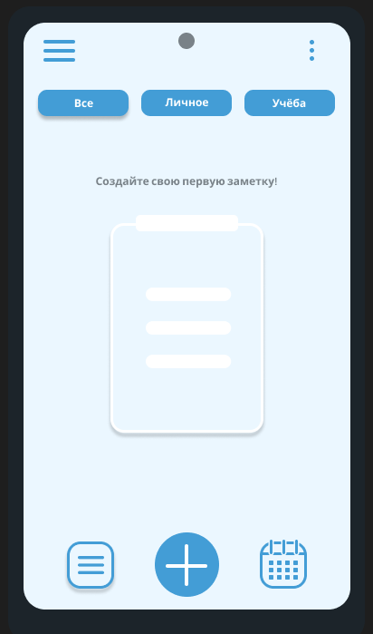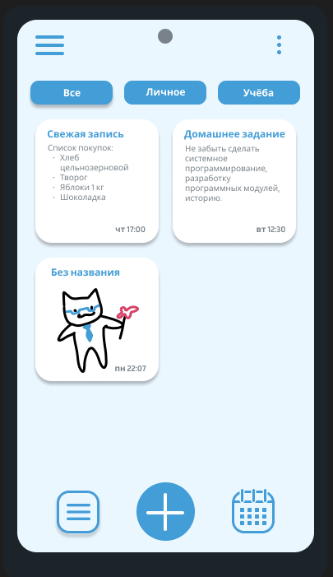

|  |  |  |
| --- | --- | --- |
| **№** | **Элемент** | **Описание** |
| 1 | Кнопка главного меню | По умолчанию активна |
| 2 | Кнопка операций | По умолчанию активна |
| 3 | Кнопки категорий («Все», «Личное», «Учёба») | По умолчанию активны |
| 4 | Кнопка заметок | По умолчанию активна |
| 5 | Кнопка календаря | По умолчанию активна |
| 6 | Кнопка создания заметки | По умолчанию активна |
| 7 | Текстовое поле «Создайте свою первую заметку!» |  |
| 8 | Изображение заметки |  |

**Ожидаемое поведение**

|  |  |
| --- | --- |
| **Ситуация** | **Поведение МП** |
| Нажатие кнопки главного меню | Открытие главное меню |
| Нажатие кнопки операций | Открытие маленького окошка для проведения операций над заметками |
| Нажатие кнопки категории | Перемещение на категорию заметок |
| Нажатие кнопки заметок | Перемещение на экран с заметками |
| Нажатие кнопки календаря | Перемещение на экран с календарём |
| Нажатие кнопки создания заметки | Перемещение на экран создания заметки |

**5.2 Экран главного меню**

Позволяет пользователю воспользоваться кнопкой создания и редактирования категорий, корзиной и настройками.

**Дизайн**

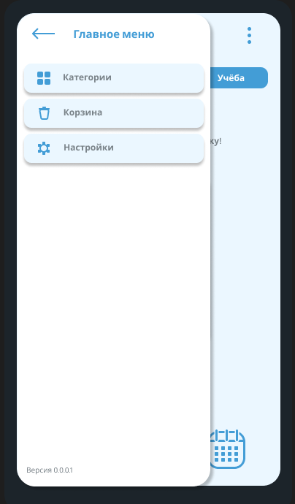

|  |  |  |
| --- | --- | --- |
| **№** | **Элемент** | **Описание** |
| 1 | Кнопка «Категории» | По умолчанию активна |
| 2 | Кнопка «Корзина» | По умолчанию активна |
| 3 | Кнопка «Настройки» | По умолчанию активна |
| 4 | Кнопка назад (стрелка назад) | По умолчанию активна |
| 5 | Текстовое поле «Главное меню» |  |
| 6 | Текстовое поле «Версия 0.0.0.1» |  |

**Ожидаемое поведение**

|  |  |
| --- | --- |
| **Ситуация** | **Поведение МП** |
| Нажатие кнопки «Категории» | Открытие окна для добавления и изменения категорий |
| Нажатие кнопки «Корзина» | Перемещение на экран корзины |
| Нажатие кнопки «Настройки» | Перемещение на экран настроек |
| Нажатие кнопки назад (стрелки назад) | Закрытие главного меню. Перемещение на экран с заметками |

**5.3 Экран календаря**

Позволяет пользователю воспользоваться календарём, установить заметку-напоминание на определённую дату.

**Дизайн**

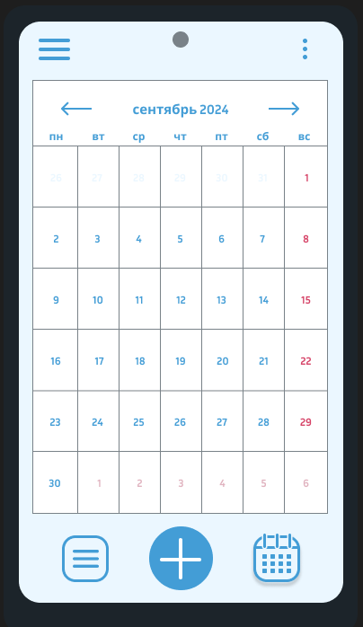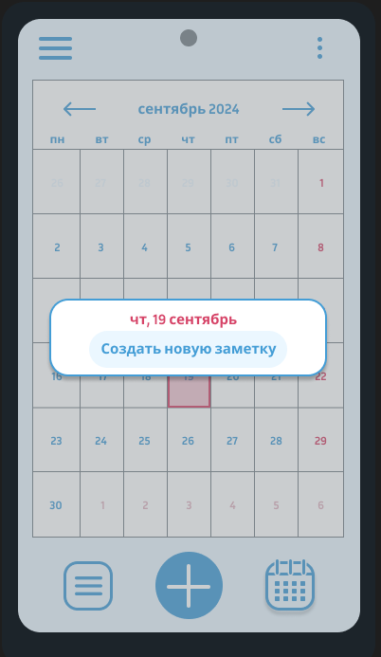

|  |  |  |
| --- | --- | --- |
| **№** | **Элемент** | **Описание** |
| 1 | Кнопка главного меню | По умолчанию активна |
| 2 | Кнопка операций | По умолчанию активна |
| 3 | Поле календаря |  |
| 4 | Сетка календаря |  |
| 5 | Текстовое поле месяца («сентябрь 2024») | Текст «сентябрь 2024» является ссылкой на окно выбора даты |
| 6 | Кнопка назад (стрелка назад) | По умолчанию активна |
| 7 | Кнопка вперёд (стрелка вперёд) | По умолчанию активна |
| 8 | Текстовые поля дней недели («пн», «вт», «ср» и т.д.) |  |
| 9 | Ячейки с числами ярко голубого и красного цветов (ячейки даты) | По умолчанию активны |
| 10 | Ячейки с числами блекло голубого и красного цветов (ячейки даты) | По умолчанию не активны |
| 11 | Кнопка календаря | По умолчанию не активна |
| 12 | Кнопка создания заметки | По умолчанию активна |

**Ожидаемое поведение**

|  |  |
| --- | --- |
| **Ситуация** | **Поведение МП** |
| Нажатие кнопки главного меню | Открытие главное меню |
| Нажатие кнопки операций | Открытие маленького окошка для установления темы календаря |
| Нажатие кнопки заметок | Перемещение на экран с заметками |
| Нажатие кнопки назад (стрелки назад) | Перемещение на предыдущий месяц календаря |
| Нажатие кнопки вперёд (стрелки вперёд) | Перемещение на следующий месяц календаря |
| Нажатие на ячейку с датой | Открытие окна с датой и кнопкой создания заметки |
| Нажатие кнопки создания заметки | Перемещение на экран создания заметки |

**5.4 Экран создания заметки**

Позволяет создать и отредактировать заметку.

**Дизайн**

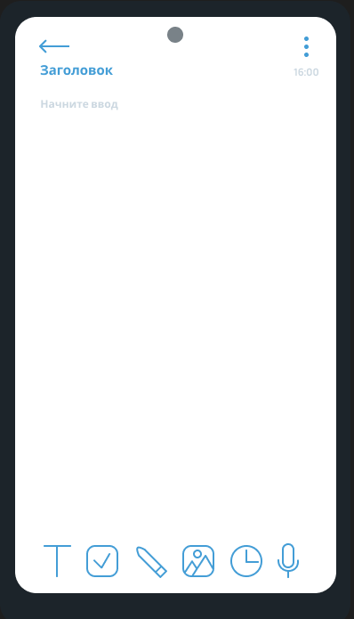

|  |  |  |
| --- | --- | --- |
| **№** | **Элемент** | **Описание** |
| 1 | Кнопка назад (стрелка назад) | По умолчанию активна |
| 2 | Кнопка операций | По умолчанию активна |
| 3 | Текстовое поле «Заголовок» | По умолчанию активно |
| 4 | Текстовое поле «Начать ввод» | По умолчанию активно |
|  | Текстовое поле времени («16:00») |  |
| 5 | Кнопка текста | По умолчанию активна |
| 6 | Кнопка маркеров | По умолчанию активна |
| 7 | Кнопка карандаша | По умолчанию активна |
| 8 | Кнопка фотографии | По умолчанию активна |
| 9 | Кнопка таймера | По умолчанию активна |
| 10 | Кнопка микрофона | По умолчанию активна |

**Ожидаемое поведение**

|  |  |
| --- | --- |
| **Ситуация** | **Поведение МП** |
| Нажатие кнопки назад (стрелка назад) | Перемещение на главный экран |
| Нажатие кнопки операций | Открытие маленького окошка для установления темы заметки |
| Заполнение текстового поля «Заголовок» | Присваивание текстовому полю текста пользователя |
| Заполнение текстового поля «Начать ввод» | Присваивание текстовому полю текста пользователя |
| Нажатие кнопки текста | Открытие окна для редактирования текста (размер, шрифт, цвет и т.д.) |
| Нажатие кнопки маркеров | Открытие окна для установления маркеров в тексте |
| Нажатие кнопки карандаша | Открытие окна для рисования в поле заметки (форма кисти, размер, цвет и т.д.) |
| Нажатие кнопки фотографии | Открытие окна для прикрепления фотографий в поле заметки (сделать фото, выбрать из галереи) |
| Нажатие кнопки таймера | Открытие окна для установления напоминания на определённую дату и время |
| Нажатие кнопки микрофона | Открытие окна для прикрепления звуковой записи в поле заметки (записать аудио, выбрать из файлов) |

**6. PUSH-уведомления**

В случае рассылки уведомлений, если уведомление удовлетворяет опциям, указанным в настройках уведомлений, пользователь получает push-уведомление от приложения.

В системе предусмотрены следующие типы уведомлений:

* Уведомления о напоминаниях, поставленных заранее на определённую дату и время
* Уведомления обратной связи

В случае, если пользователь осуществляет нажатие по push-уведомлению в фоновом режиме, либо приложение закрыто на устройстве, то осуществляется запуск приложения и переход на экран мобильного приложения, в зависимости от категории уведомления (см. таблицу).

|  |  |
| --- | --- |
| Категория уведомления | Экран мобильного приложения |
| Уведомления обратной связи | Диалог поверх главного экрана |
| Уведомления о напоминаниях | Заметка, на которую было поставлено напоминание |

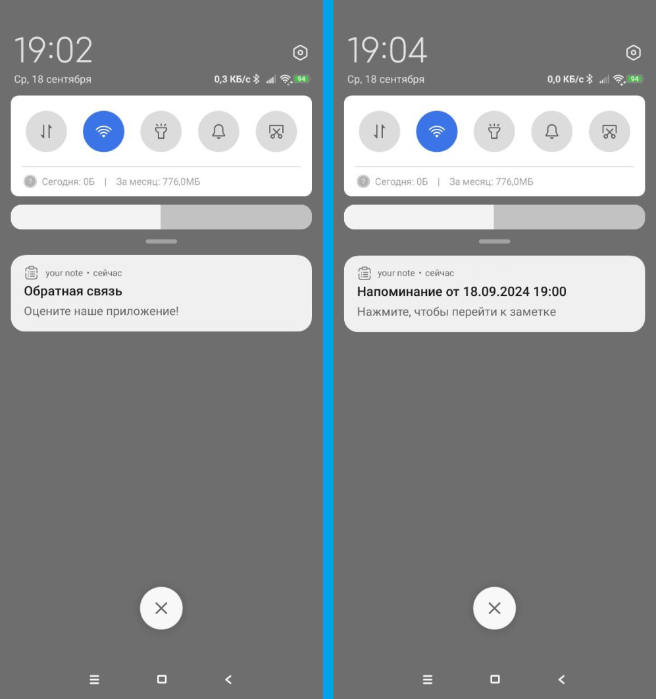

**6.1 Уведомления обратной связи**

Отображаются раз в неделю, в случае, если пользователь ещё не оценил приложение. При переходе запускает Google Play на странице приложения.

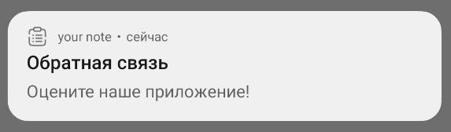

**6.2 Уведомления о напоминаниях**

Отображаются в случае заранее поставленных пользователем напоминаний в указанные дату и время.

